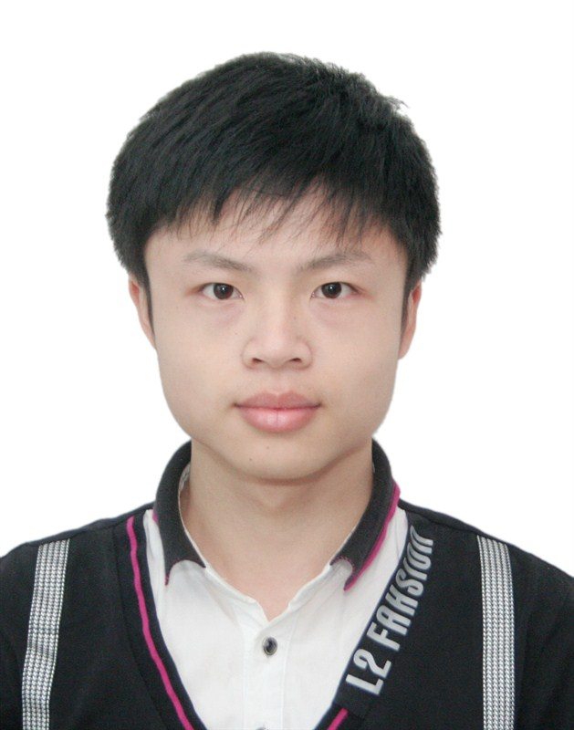

个人简介

擅长技能

工作经验

教育背景

本人是一名实践型的程序员，从本科期间开始参J2ME与Android应用开发，毕业后加入了当时比较知名的国产手机应用服务商从事MTK应用开发，直到2013年开始自学并从事iOS开发，到目前为止参与过多个iOS产品开发，对H5相关技术也有所了解。为人积极向上，拥有较强的学习能力。

1、有较多的OC开发经验，熟悉**OC Runtime**以及**Swift**。

2、熟练掌握一些第三库如：**ReactiveCocoa**、**SDWebImage**、**Masonry**等使用。

3、熟悉**Git、CocoaPods、Carthage**等代码管理工具的使用。

4、熟悉**HTTP/HTTPS、TCP/IP、SSL/TLS、JSON、XML、Thrift**等网络相关协议。

5、熟练掌握**AutoLayout**、**Storyboard**的的使用。

6、对**iOS内核**以及**HTML 5**、**JavaScript**相关的知识也有所了解。

7、熟悉纯Native App、**Hybird App**的设计，也了解**ReactNative**的使用。

**2014年 - 现在 拓维信息系统有限公司 深圳云校园团队 iOS开发**

**主要项目：《云校园》***（代码行数（除第三方外）：27w+。已发布版本数：50+个。）*

**职责及成果：**

1. 负责《云校园》iOS端中社区、活动、家庭作业、通知、日常表现等从0到1的开发和迭代优化。
2. 逐步实现部分功能插件化、Hybird App，以应对复杂的运营需求，已向AppStore提交50+个版本。
3. 帮助新进员工熟悉项目和提供一些OC基础、代码风格等方面的指导。
4. 需求讨论、项目协议的商讨以及制定，协调项目的进度。

**2013年 -2014年 深圳极嘉宝科技股份有限公司 iOS开发**

**职责及成果：**

1、 根据不断更进的产品需求，独立完成游戏《Questopia》iOS端**全部功能的开发**，并最终上线。

2、 参与iOS端《SanpTag》3.0版本的开发，**涂鸦功能的优化**以及**遗留Bug的处理**。

3、 **开发通用组件**以供公司内其他App使用，如《TaskLabel》。

**2011年 – 2013年 深圳深讯和科技有限公司 手机应用开发**

**职责及成果：**

1、 参与MTK平台(C++)的应用《悠米音乐播放器》开发、维护和移植。

2、 参与美图类产品WP(C#)版本的《摩卡时光》的开发。

**2007.09—2011.6 广东工业大学 自动化学院 网络工程 本科生**

工龄：6年 所在地：广东深圳

电话：15815507259 邮箱：yiyunhzy@163.com

主页：www.progressmore.com https://github.com/easence

黄志云

**求职意向：iOS开发工程师**

PERSONAL RESUME